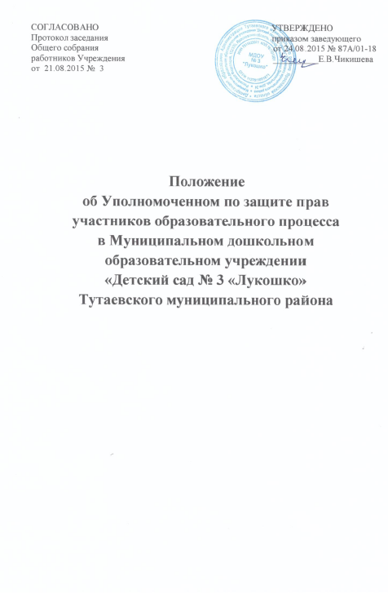

I. Общие положения.

1.1. Настоящее Положение об Уполномоченном по защите прав участников образовательного процесса в МДОУ № 3 «Лукошко» (далее — Положение) разработано в соответствии с Конвенцией ООН о правах ребенка, Конституцией РФ, Федеральным законом от 24 июля 1998 г. № 124-ФЗ «Об основных гарантиях прав ребенка в Российской Федерации», Федеральным законом от 29 декабря 2012 г. № 273-ФЗ «Об образовании в Российской Федерации», законом Ярославской области от 28.12.2010 № 55-з «Об уполномоченном по правам ребёнка в Ярославской области», в целях введения Уполномоченного по защите прав участников в образовательном учреждении.
1.2. Уполномоченный по защите прав участников образовательного процесса в образовательном учреждении (далее — Уполномоченный) вводится в структуру органов общественного управления дошкольного образовательного учреждения в целях усиления гарантий защиты прав, свобод и законных интересов (далее – прав) участников образовательного процесса в дошкольном образовательном учреждении, а также восстановления их нарушенных прав.
1.3. Деятельность Уполномоченного осуществляется на общественных началах.
II. Основные цели и задачи Уполномоченного
2.1. Основными целями и задачами Уполномоченного являются:
- всемерное содействие восстановлению нарушенных прав участников образовательного процесса;
- оказание помощи законным представителям несовершеннолетних (родителям) в регулировании взаимоотношений с детьми в конфликтных ситуациях;
- обеспечение взаимодействия обучающихся, их родителей (законных представителей), семей, педагогических работников и других участников образовательного процесса по вопросам защиты их прав;
- содействие правовому просвещению участников образовательного процесса.
2.2. В своей деятельности Уполномоченный руководствуется Конвенцией ООН о правах ребенка, Конституцией Российской Федерации, законодательством Российской Федерации и международными договорами Российской Федерации, защищающими права и интересы ребенка, Уставом МДОУ № 3 "Лукошко" и настоящим Положением.
III. Права и обязанности Уполномоченного.
3.1. Уполномоченный действует в пределах компетенции, установленной настоящим Положением, и в рамках образовательного процесса. Он не принимает управленческих решений, отнесенных к образовательному процессу и компетенции должностных лиц образовательного учреждения.
3.2. Для реализации задач Уполномоченный имеет право:
- посещать непосредственно образовательную деятельность, родительские собрания, заседания педагогического совета или иных коллегиальных органов управления Учреждением, совещания, проводимые заведующим дошкольным образовательным учреждением;
- получать пояснения по спорным вопросам от всех участников образовательного процесса;
- проводить самостоятельно или совместно с коллегиальными органами управления Учреждением, администрацией дошкольного образовательного учреждения проверку фактов нарушения прав участников образовательного процесса;
- заниматься решением проблем по собственной инициативе при выявлении фактов грубых нарушений прав участников образовательного процесса;
- пользоваться помощью участников образовательного процесса при решении вопросов, относящихся к его компетенции;
- вносить рекомендации (письменные и устные) администрации, педагогическому совету, коллегиальным органам управления Учреждением, предлагать меры для разрешения конфликта;
- представлять свое мнение, оценки и предложения, как общего характера, так и по конкретным вопросам по результатам изучения и обобщения информации о нарушении прав участников образовательного процесса педагогическому совету или иным коллегиальным органам управления Учреждением и администрации дошкольного образовательного учреждения.
3.3. Уполномоченный обязан:
- содействовать разрешению конфликта путем конфиденциальных переговоров;
- по окончании учебного года предоставлять коллегиальным органам управления Учреждением, Уполномоченному по правам человека в Ярославской области отчет о своей деятельности с выводами и рекомендациями;
3.4. Уполномоченный не вправе разглашать ставшие ему известными конфиденциальные сведения о частной жизни других лиц без их письменного согласия.
IV. Процедура рассмотрения Уполномоченным обращений участников образовательного процесса
4.1. Уполномоченный рассматривает обращения участников образовательного процесса (обучающихся, педагогических работников, родителей (законных представителей несовершеннолетних)), касающиеся нарушения их прав, связанных с осуществлением образовательного процесса.
4.2. Обращение подается Уполномоченному в срок не позднее трех месяцев со дня нарушения права заявителя или с того дня, когда заявителю стало известно об их нарушениях. Обращение может подаваться как в письменной, так и в устной форме.
Письменное обращение должно содержать Ф.И.О, адрес заявителя, изложение существа вопроса.
4.3. Получив обращение, Уполномоченный:
- в срок не позднее десяти рабочих дней со дня получения обращения принимает ее к рассмотрению;
- разъясняет заявителю о других мерах, которые могут быть предприняты для защиты прав заявителя;
- обращается к администрации дошкольного образовательного учреждения с ходатайством о проведении проверки по фактам выявленных нарушений;
- в случае необходимости обращается за разъяснениями к Уполномоченному по правам ребёнка в Ярославской области;
- в случае необходимости передает обращение органу или должностному лицу, к компетенции, которых относится разрешение обращения по существу;
4.4. Уполномоченный вправе отказать в принятии обращения к рассмотрению, мотивированно обосновав свой отказ.
4.5. О принятом решении Уполномоченный в семидневный срок уведомляет
заявителя.
4.6. Уполномоченный взаимодействует с:
- общественным помощником Уполномоченного по правам ребёнка в Муниципальном образовании (районе);
- государственными и муниципальными органами управления образованием;
- Уполномоченным по правам ребёнка в Ярославской области;
- комиссией по делам несовершеннолетних и защите их прав;
- подразделениями по делам несовершеннолетних органов внутренних дел;
- органами опеки и попечительства;
- общественными объединениями и организациями, деятельность которых направлена на защиту прав и интересов детей.
V. Обеспечение деятельности Уполномоченного.
5.1. Для эффективной работы Уполномоченного администрация дошкольного образовательного учреждения оказывает ему всемерное содействие в предоставлении на период личного приема отдельного помещения, в выдаче запрашиваемых документов и иных сведений, необходимых для осуществления деятельности в пределах его компетенции.
5.2. Администрация дошкольного образовательного учреждения не вправе вмешиваться и препятствовать деятельности Уполномоченного с целью повлиять на его решение в интересах отдельного лица.
5.3. Для обеспечения деятельности Уполномоченного администрация дошкольного образовательного учреждения вправе в установленном порядке предусмотреть возможность использования внебюджетных источников дошкольного образовательного учреждения.
5.4. Правовое обучение Уполномоченных осуществляется при содействии органов образования Ярославской области, Уполномоченного по правам ребёнка в Ярославской области и общественных организаций, содействующих правовому и гражданскому образованию.

VI. Порядок избрания Уполномоченного по защите прав участников образовательного процесса
6.1. Уполномоченным может быть педагогический работник дошкольного образовательного учреждения: воспитатель, педагог-психолог, учитель-логопед, музыкальный руководитель, инструктор по физической культуре, а также родитель (законный представитель несовершеннолетнего), как участник образовательного процесса.
6.2. Участник образовательного процесса, занимающий в дошкольном образовательном учреждении административную должность, не может быть избран Уполномоченным.
6.3. Порядок избрания Уполномоченного.
6.3.1. Подготовка и проведение выборов Уполномоченного:
- для организации и проведения выборов в дошкольном образовательном учреждении приказом заведующего создается избирательная комиссия;
- подготовка выборов осуществляется открыто и гласно;
- на стенде МДОУ № 3 "Лукошко" помещается информация о кандидатах на должность Уполномоченного за 7-10 дней до общего собрания работников Учреждения;
- всем кандидатам на должность Уполномоченного предоставляются равные права на ведение предвыборной агитации;
- предвыборная агитация может проводиться с использованием листовок с данными, характеризующими кандидата, собраний и встреч с участниками образовательного процесса, публичных дебатов, дискуссий между кандидатами и т.п.;
- запрещается некорректная агитация, оскорбляющая или унижающая честь и достоинство кандидата;
- предвыборная агитация заканчивается за 2-3 дня до выборов.
6.3.2. Процедура выборов:
· выборы проводятся один раз в три года в сентябре месяце;
· в выборах участвуют работники дошкольного образовательного учреждения, родители (законные представители несовершеннолетних);
· родители (законные представители) обучающихся дошкольного образовательного учреждения на родительских собраниях рассматривают кандидатуры на должность Уполномоченного;
- выбрав кандидатуру, делегируют представителей (представителя) для участия в общем собрании работников Учреждения с целью избрания Уполномоченного;
- участники общего собрания работников Учреждения избирают Уполномоченного большинством голосов (не менее 2/3 от общего числа участников общего собрания работников Учреждения) открытым или прямым тайным голосованием. Форма голосования определяется заведующим дошкольным образовательным учреждением по согласованию с коллегиальным органом управления учреждением;
- избранным считается кандидат, набравший большее количество голосов;
- итоги оформляются протоколом и направляются в Департамент образования АТМР;
- информация об итогах выборов размещается на стенде МДОУ № 3 «Лукошко».
6.4. Досрочное прекращение деятельности Уполномоченного допускается в случае:
- прекращение действия трудового договора, заключенного с педагогическим работником дошкольного образовательного учреждения;
- подачи личного заявления о сложении полномочий;
- неисполнения (ненадлежащего исполнения) своих обязанностей;
- неспособности по состоянию здоровья или по иным причинам исполнять свои обязанности;
- вступления в законную силу обвинительного приговора суда в отношении Уполномоченного.

